### H1. ОБЩИЕ СВЕДЕНИЯ ОБ ИЗДЕЛИИ

* 1. Наименование:

**Реле чередования насосов RSA-LEA2-230-5+**

* 1. Исполнение: общепромышленное, соответствует регламенту ТР ТС 004/2011.
  2. Назначение: реле чередования насосов предназначено для поочередного включения основного и резервного агрегатов по поплавковым датчикам уровня с целью оптимизации работы (степени износа) двух агрегатов.
  3. Дата выпуска:  **«20» июля 2024 г.**
  4. Серия: **2024_07**
  5. Заводской номер:
  6. Сертификат соответствия №: **РОС С RU.АМ05.H18563**
  7. Изготовитель: **ООО “Р-СМАРТ”**

**2. ОСНОВНЫЕ ТЕХНИЧЕСКИЕ ДАННЫЕ И ХАРАКТЕРИСТИКИ**

2.1. Основные технические данные и характеристики приведены в таблице 2.1.

Таблица 2.1

|  |  |  |
| --- | --- | --- |
| **Основные технические** | Значение | **Примечание** |
| **характеристики** |  |  |
| **1** | **2** | **3** |
| Род тока питания | Переменный |  |
| Напряжение питания реле, В | 230 |  |
| Номинальный ток потребления, не более мА | 80 |  |
| Степень защиты от воздействий окружающей среды по ГОСТ14254  Контакт вых. реле: U и нагрузка | IP31  250VAC, 2А  30VDC, 2А |  |

Продолжение Таблица 2.1

|  |  |  |
| --- | --- | --- |
| **1** | **2** | **3** |
| Климатическое исполнение и категория размещения по ГОСТ15150 | УХЛ4 | Допускается хранение на сухом складе от -60 до 60 °С |
| Высота над уровнем моря не более, м | 3000 |  |
| Габаритные размеры, мм:  Высота-  Ширина-  Глубина- | 88  34  62 |  |
| Условия чередования агрегатов М1 и М2 | Смена между М1 и М2 происходит по стоповому поплавку подкл. к клемме реле - **LS1** | Пуск первого агрегата по поплавку подкл. к клемме - **LS2**, пуск второго агрегата по плавку подкл. к клемме - **LS3** |
| Подключение проводов к реле | 12-клемм | Винтовое соед. |

**3. КОМПЛЕКТНОСТЬ**

3.1. В комплект поставки входят:

|  |  |  |
| --- | --- | --- |
| 1. | Реле | 1; |
| 2. | Паспорт, экз. | 1; |

**4. СВИДЕТЕЛЬСТВО О ПРИЕМКЕ**

4.1. Реле соответствует заявленным характеристикам

и признан годным к эксплуатации.

м.п.

**5. РЕКОМЕНДАЦИИ**

5.1. При вводе в эксплуатацию температура реле должна быть больше +5 °C

М.П.

(Личные подписи (оттиски личных клейм) должностных лиц предприятия, ответственных за приемку изделия

**6. СОДЕРЖАНИЕ ДРАГ. МЕТАЛЛОВ**

нет

**7. ГАРАНТИИ ИЗГОТОВИТЕЛЬ**

7.1. Гарантийный срок реле устанавливается в течении 36 месяцев со дня изготовления.

**8. ОТМЕТКА О ВВОДЕ В ЭКСПЛУАТАЦИЮ**

8.1. Реле RSA-LEA2-230-5 заводской номер ____________________________________________установлено ________________________________ и введено в эксплуатацию "____" ___________________________ подпись ответственного лица ___________________________________________________

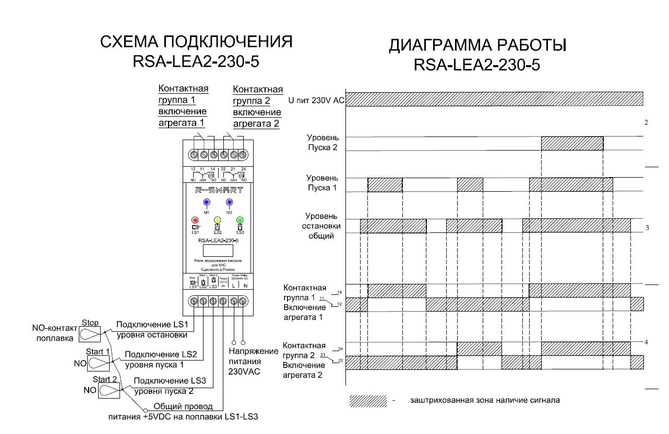**9. СХЕМА ПОДКЛЮЧЕНИЯ**





## 

## ПАСПОРТ

**Реле чередования насосов**

**RSA-LEA2-230-5+**

**WWW.R-SMART.RU**

## 

СДЕЛАНО В РОССИИ

**Москва 2024г.**